**ПРОЧТИ КНИГИ О ВОЙНЕ**

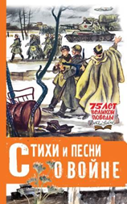**Стихи и песни о войне»** В книге стихи и песни, посвященные Великой Отечественной войне лучших советских поэтов С. Маршака, А. Твардовского, С. Михалкова, В. Лебедева-Кумача, К. Симонова, Л. Ошанина, Ю. Друниной и других. Книга приурочена к 75-летнему юбилею Победы наших славных воинов в Великой Отечественной войне. Для среднего школьного возраста.

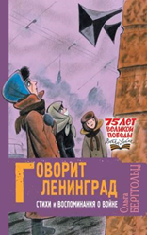**Берггольц О.Ф. «Говорит Ленинград.** Стихи и воспоминания о войне» В годы Великой Отечественной войны Ольга Берггольц оставалась в осаждённом Ленинграде. С августа 1941 г. она работала на радио, почти ежедневно обращаясь к жителям города. Каждое радиообращение Ольга Берггольц заканчивала своими стихами. И её стихи помогали ленинградцам выжить в промёрзшем блокадном городе и не потерять человеческого достоинства

**Воробьев К.Д. «Убиты под Москвой. Повести и рассказы»**

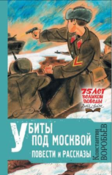 Повести «Крик» (1962) и «Убиты под Москвой» (1963) – правдивый рассказ об обороне Москвы осенью 1941 года.

В основу рассказа «Немец в валенках» (1966) положен реальный факт из лагерной жизни. В Саласпилсе в лагере для военнопленных встретился Воробьёву охранник, который проникся сочувствием к пленному русскому и стал приносить ему хлеб. Действие рассказа «Уха без соли» (1968) хотя и происходит в мирное время, но страшные отзвуки войны ещё долго не затихнут в сердцах тех, кто её пережил.

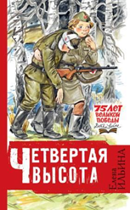**Ильина Е.Я. «Четвёртая высота».** Одно из самых известных произведений — повесть «Четвертая высота» о Гуле (Марионелле) Королёвой, ее детстве, юности и подвиге во время Великой Отечественной войны. Когда началась война, девочка добровольно отправилась на фронт, где помогала раненым и вытащила из-под огня около сотни бойцов. Гуля погибла в 1942 году, когда ей было всего двадцать лет. Книга «Четвертая высота» — это памятник обыкновенной советской школьнице, отдавшей жизнь за Родину. Для среднего школьного возраста.

Гаврасова Т.Н.—гл. библиотекарь школы № 24